图片要求

地图：

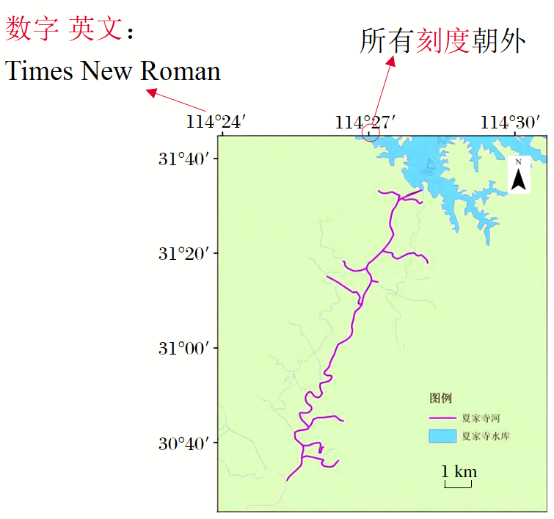

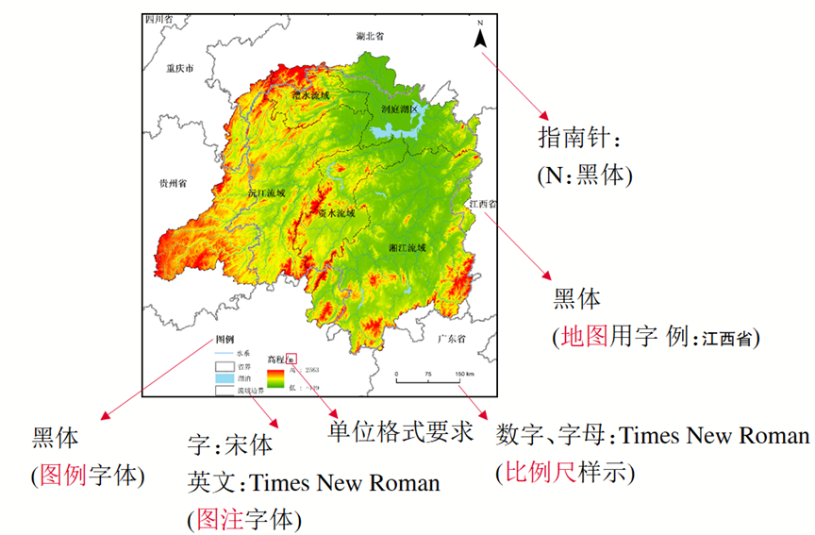

请检查：

1.若是小地图，半栏排，宽度固定为46 mm；若是大地图通栏排，宽度固定为132 mm。

2.图中所有字体均为小6号，“图例”二字和图中的“湖北省”等用黑体，其他中文为宋体，英文为New Times Roman。

3.若是标注了经纬度，就不要指北针，反之亦然；经纬度的E或N标注一次即可，不用每个数字后都标注。

4.高程/m，注意单位格式。

5.比例尺样式，km放在最后，小写。

数据分析图：

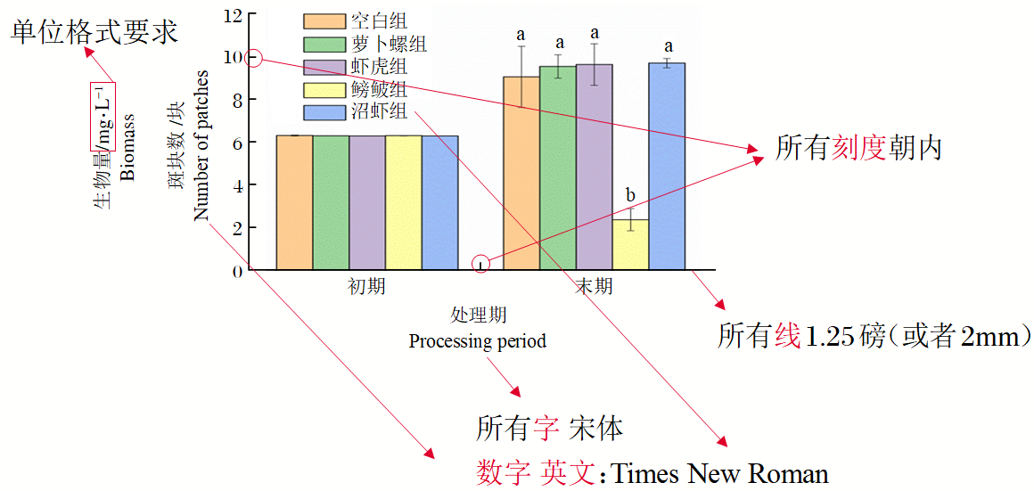

请检查：

1. 分辨率400像素，整图（折线图、柱状图等数据图）长76 mm，宽46 mm。
2. 纵横坐标标题通常为中英文对照，中文版的若有单位，需加单位，单位格式为“生物量/mg·L-1”，具体见图片；英文版的标题首字母大写，其他小写，不加单位。
3. 检查纵横坐标轴标值和刻度，标值字体均为小6号，中文为宋体，英文为New Times Roman；刻度都朝内。
4. 坐标轴和刻度线粗为1.25磅或2 mm。